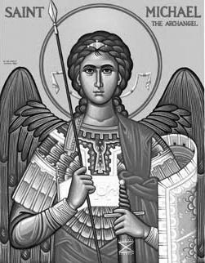

Rímskokatolícka Cirkev

Farnosť

Sv. Michala Archanjela

tel.: 032 – 779 41 76 e-mail: farnost.pobedim@abu.sk

Farské oznamy pre Pobedim
25. apríla - 1. mája 2022
Po | Sv. Marek | 18.00 | + Antónia Miklovičová (ročná)
Ut | Féria | 14.00 | + Margita Klimová (pohrebná)
St | Féria | 18.00 | + Emília a Jozef Petráš a rodičia (367)
Št | Sv. Ľudovít Mária Grignion | 18.00 | + Štefan Valo, manželka Vincencia, deti, zaťovia, nevesty (257)
Pi | Sv. Katarína Sienská | 18.00 | + Anna Melicherová (ročná)
So | Sv. Pius V. | 18.00 | + Anton Lednický a rodičia z oboch strán (4)
Ne | 3. veľkonočná nedeľa | 7.30  10.30 | + Alojz Melicher, manželka Emília a rodičia z oboch strán (142)  + Pavol Pikus a rodičia Juraj a Mária (138)

- Upratovanie – Č. d: 411, 431, 449, 440, 455. Ďakujem predchádzajúcej skupine za ich pomoc.
- Veľkonočné obdobie – Počas Veľkonočného obdobia sa namiesto Anjel Pána modlíme Raduj sa, nebies Kráľovná.
- Boží hrob – Boží hrob v Jeruzaleme ste podporili sumou .....€. Veľká vďaka! Tieto peniaze sú určené na opravu a podporu posvätných miest vo Svätej zemi.
- Máj – Počas mesiaca máj sa na úvod sv. omší pomodlíme litánie k Panne Márii.
- Intencie – Do konca júna už nie sú voľné miesta na úmysly sv. omší. Na druhý polrok 2022 začnem zapisovať úmysly sv. omší od mája.
- COVID – Od 21.4. sa v interiéry kostola nemusí nosiť respirátor. Mať prekryté horné dýchacie cesty nie je zakázané iba nepovinné.
- Synoda – Kto chce odovzdať odpovede k témam synody, nech tak urobí do konca tohto týždňa (v kostole, do poštovej schránky, mailom, osobne). Ďakujem.

JCLic. Ľuboš Tvrdý, farár

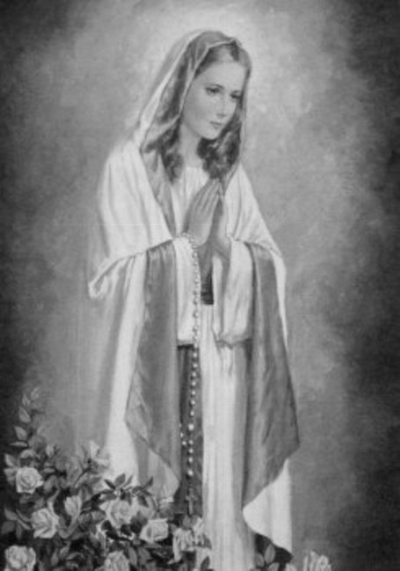

Rímskokatolícka Cirkev

Farnosť

Sv. Michala Archanjela

tel.: 032 – 779 41 76 e-mail: farnost.pobedim@abu.sk

Farské oznamy pre Bašovce
25. apríla – 1. mája 2022

Po | Sv. Marek
Ut | Féria | 17.00 | + Emil Maco, manželka Anna, deti, vnuci Ľubomír, Miroslav a Pavol (55)
St | Féria
Št | Sv. Ľudovít Mária Grignion
Pi | Sv. Katarína Sienská
So | Sv. Pius V. | 17.00 | + Jarolím Klčo, syn Vladimír a rodičia (96)
Ne | 3. veľkonočná nedeľa | 9.00 | + Ján Urban, manželka Mária, rodičia a súrodenci z oboch strán

- Boží hrob – Boží hrob v Jeruzaleme ste podporili sumou .....€. Veľká vďaka! Tieto peniaze sú určené na opravu a podporu posvätných miest vo Svätej zemi.
- Máj - Počas mesiaca máj sa na úvod sv. omší pomodlíme litánie k Panne Márii.
- Veľkonočné obdobie - Počas Veľkonočného obdobia sa namiesto Anjel Pána modlíme Raduj sa, nebies Kráľovná.
- COVID - Od 21.4. sa v interiéry kostola nemusí nosiť respirátor. Mať prekryté horné dýchacie cesty nie je zakázané iba nepovinné.
- Synoda - Kto chce odovzdať odpovede k témam synody, nech tak urobí do konca tohto týždňa (v kostole, do poštovej schránky, mailom, osobne). Ďakujem.

JCLic. Ľuboš Tvrdý, farár

